- окажите помощь в эвакуации пожилых и тяжелобольных людей;
- обязательно закройте входную дверь на замок - это защитит квартиру от возможного проникновения мародеров. Не допускайте паники, истерик и спешки. Помещение покидайте организованно. Возвращение в покинутое помещение только после разрешения ответственных лиц.
Помните, что от согласованности и четкости ваших действий будет зависеть жизнь и здоровье многих людей.
4. Если произошел взрыв:
- постарайтесь успокоиться и уточнить обстановку;
- продвигайтесь осторожно, не трогайте поврежденные конструкции и оголившиеся провода;
- в разрушенном или поврежденном помещении из-за опасности взрыва, скопившихся газов нельзя пользоваться открытым пламенем (спичками, зажигалкой, свечами, факелами и т.п.);
- при задымлении защитите органы дыхания смоченным платком (лоскутом ткани, полотенцем);
- в случае необходимой эвакуации выполните соответствующие мероприятия;
- при невозможности эвакуации подавайте сигналы о том, что вы находитесь в доме: выйдете на балкон; выбейте окно; махайте тряпкой.

ПАМЯТКА
по действиям
населения при угрозе
совершения террористического акта

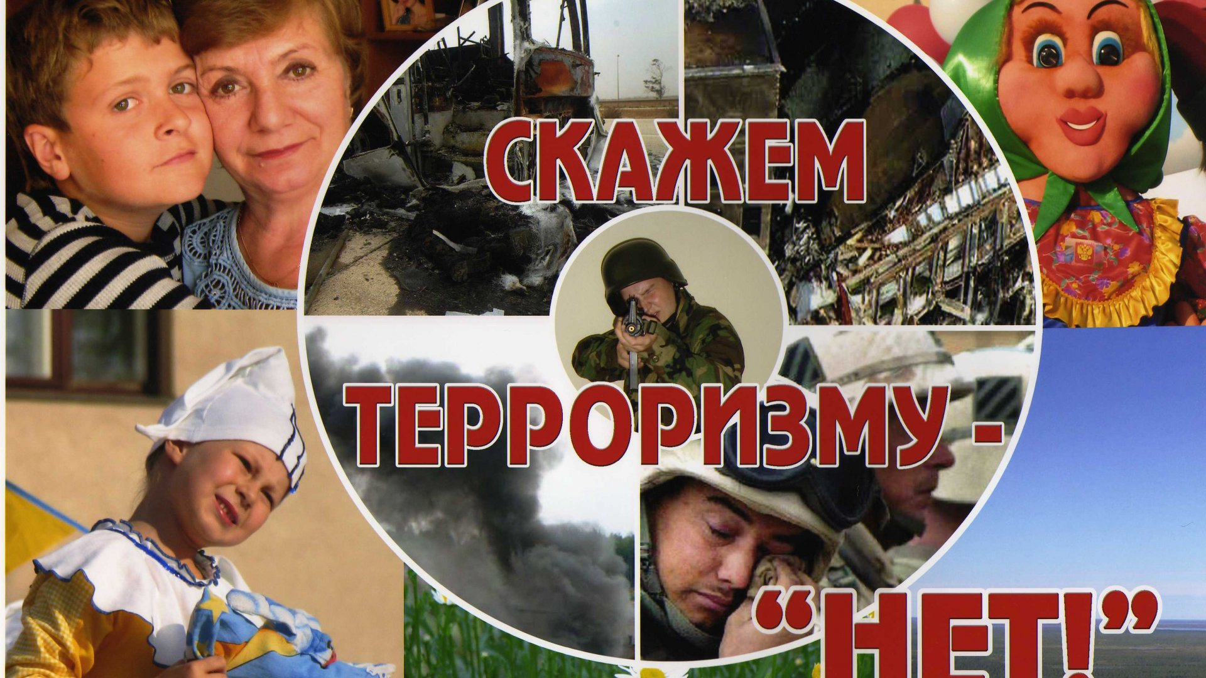

п.Матвеев Курган
2018
Терроризм в любых формах своего проявления превратился в одну из опасных по своим масштабам, непредсказуемости и последствиям общественно политических и моральных проблем, с которыми человечество вошло в ХХI век.
Терроризм — это общественный феномен, заключающийся в противоправном использовании крайних форм насилия или угрозы насилием для устрашения противников с целью достижения конкретных политических целей.
Для предупреждения совершения террористического акта необходимо уметь действовать в различных сложившихся ситуациях.
1. Предупреждение террористических актов:
- изучите все нежилые помещения, узлы и агрегаты, которые находятся в вашем доме и вблизи него;
- узнайте, кем заняты, обслуживаются, кто несет ответственность за их эксплуатацию и содержание;
- потребуйте от старшего по подъезду (дому) организовать обход вашего дома;
- изучите места возможного заложения взрывных устройств и создания взрывоопасных устройств и создания взрывоопасных воздушных смесей;
- не оставляйте без внимания появление у дома посторонних лиц, проявляющих к нему интерес и не имеющих к нему отношения;
- обратите внимание на стоянку возле дома незнакомых и безнадзорных автомобилей, загруженных или закрытых контейнеров и других подозрительных предметов;
- о всех подозрительных явлениях сообщить в полицию по телефону 20-100, либо в ЕДДС Матвеево-Курганского района по телефону 112.
2. Если обнаружен подозрительный предмет:
- если обнаруженный предмет не должен, как вам кажется, находится «в этом месте и в это время», не оставляйте этот факт без внимания;
- если вы обнаружили забытую или бесхозную вещь в общественном транспорте и хозяин не установлен, немедленно сообщите о находке водителю (машинисту);
- если вы обнаружили подозрительный предмет в подъезде своего дома и владелец не установлен, немедленно сообщите о находке в отделение полиции;
- если вы обнаружили подозрительный предмет в учреждении, немедленно сообщите о находке в администрацию учреждения.
Во всех перечисленных случаях:
- не трогайте, не вскрывайте и не передвигайте находку;
- зафиксируйте время обнаружения находки;
- постарайтесь сделать так, чтобы люди отошли как можно дальше от опасной находки;
- обязательно дождитесь прибытия оперативно-следственной группы;
- не забывайте, что вы являетесь самым важным очевидцем.
ПОМНИТЕ: внешний вид предмета может скрывать его настоящее назначение. В качестве камуфляжа для взрывных устройств используются обычные бытовые предметы: сумки, пакеты, свертки, коробки, игрушки и т.п.
3. При эвакуации:
Получив сообщение от представителей властей или правоохранительных органов о начале эвакуации, соблюдайте спокойствие и четко выполняйте их команды.
Если вы находитесь в квартире, выполните следующие действия:
- возьмите личные документы, деньги и ценности;
- отключите электричество, воду и газ;

